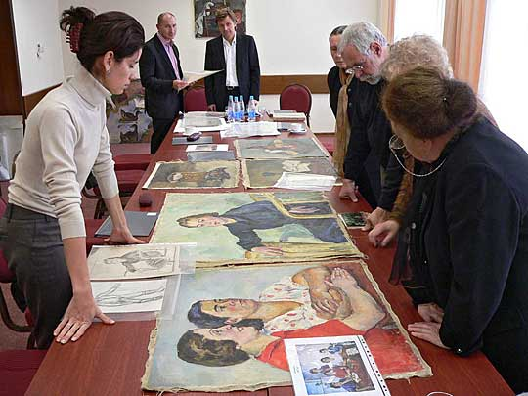
Задачи искусствоведческой экспертизы

- установление подлинности исследуемого произведения
- установление культурной или исторической ценности
- установление автора произведения

